様式第3号(第8条関係)
公共下水道事業 公共汚水ます設置申請書

年 月 日

揖斐川町長 様

(申請者)
住所
氏名
電話番号 ―

下記の土地に公共汚水ますの設置を申請します。
1 公共汚水ますの設置場所 | 揖斐川町 番地
2 建物所有者の住所及び氏名 | 住所  氏名
3 土地所有者の住所及び氏名 | 住所  氏名

該当するところに○印をつけてください。
種別  (建物) | 1 住宅 2 事務所 3 店舗  4 店舗兼住宅 5 工場 6 倉庫  7 その他( )
形態  (便所) | 1 単独浄化槽 2 合併浄化槽 3 汲み取り  4 その他( )
使用水源 | 1 町水道 2 井戸水 3 町水道と井戸水  4 その他( )
※ 設計・施工段階において、やむを得ず変更になる場合があります。

公共汚水ますの設置位置図
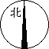
※公共汚水ますの設置場所は、道路境界から1.0m以内とする。
(記入例 1) |  | (記入例 2) |  |  | ◎：公共汚水ます  B：浴槽  K：台所  T：便所
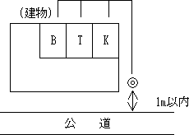 |  | 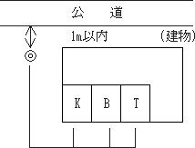 |  |  | ◎：公共汚水ます  B：浴槽  K：台所  T：便所
町処理欄 | 年 月 日確認 |  | 確認者

